**学生学籍信息修改等事项在线申请流程（学生）**

学生登录弘成学生平台<http://manager.cjc.qlu.edu.cn/>（以下简称学生平台），用户名为学号，初始密码为证件号码后6位。

**注：在学生平台多次注册过我校成人高等教育学籍的学生（如专科、专升本都为我校学生），账号为原登陆账号，密码为原登陆密码，不清楚的可以咨询所属教学点。**

**目录**

一、学生学籍信息修改在线申请及材料清单…………………………………………2

附：信息修改条件及佐证材料清单……………………………………………………3

二、退学在线申请………………………………………………………………………5

三、休学（保留入学资格）在线申请…………………………………………………6

四、复学在线申请………………………………………………………………………7

五、前置学历清查在线申请……………………………………………………………8

六、特别提示……………………………………………………………………………9

**一、学生学籍信息修改在线申请及材料清单**

对于变更**所属校外教学点、姓名、证件号、政治面貌、民族、专业**的可登录学生平台按以下流程操作。

**1、点击学籍—学籍异动申请**

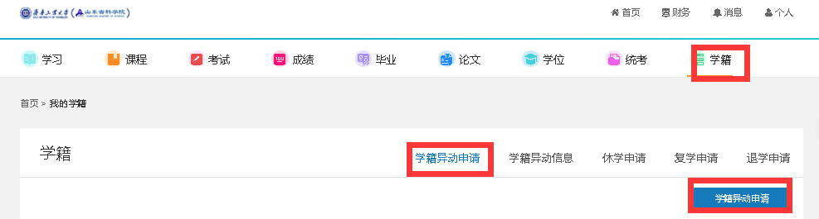

**2、在新内容处点击要异动项目右边的小三角号，选择出要更换为的内容。**

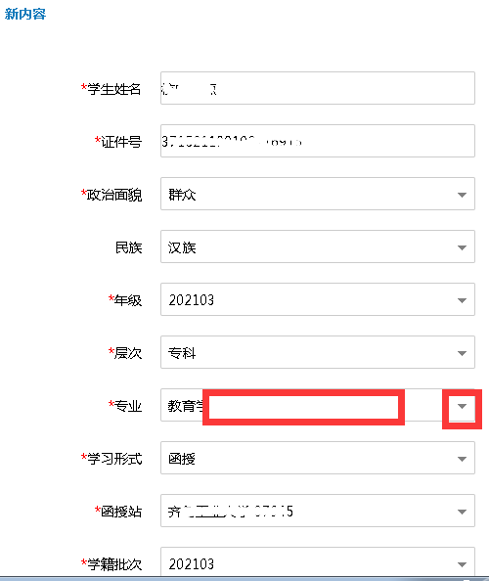

**3、填写异动原因，点击浏览，提交相应支撑材料（具体要求附后），点击“保存”即提交成功。**

**无支撑材料或材料不全者，不予办理。**

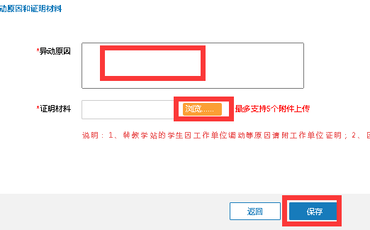

**4、学生申请提交后，点击“学籍异动申请”可查看审核状态，审核不通过的可点击“详情”查看原因，并根据要求重新提交申请。**

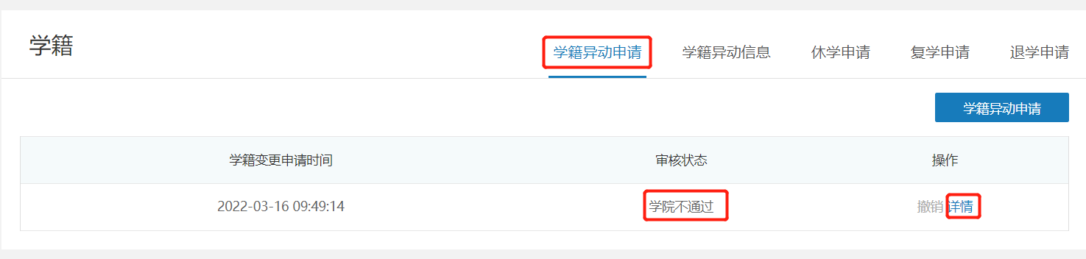

**审核通过的，在“学籍异动信息”中可查看学籍变更相关信息。**

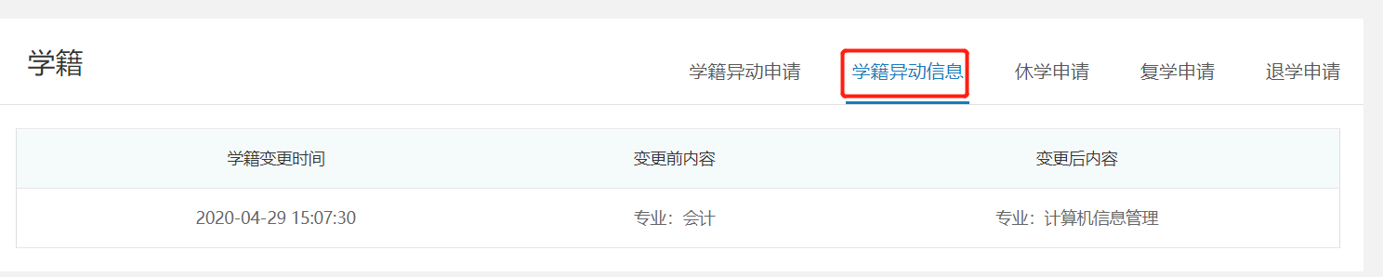

**附：信息修改条件及佐证材料清单**

相关申请所需提供的材料清单如下（若附件超过5个，可打包后上传）。

**1、修改姓名、性别、民族、身份证号，需提供以下支撑材料：**

①本人**手写**书面申请（包括原个人身份信息，现个人身份信息，信息错误原因，信息修改用途等），本人书写“**本人承诺对证明材料的真实性负责，若提供不实信息，后续产生问题均由本人负责并承担相应法律责任**”，本人**签名后摁手印**；（.jpg图片上传）

②考生本人手持身份证拍照图片，保证身份证信息清晰；（.jpg图片上传）

③身份证正反面（注明“该复印件仅用于**事宜”）、户口本本人页复印件；（.jpg图片上传）

④修改民族、姓名的需提交户籍所在派出所出具的户籍证明；（.jpg图片上传）

⑤如因为出生日期错误、性别错误、重号、错号等发生的身份证号变更，需提供公安部治安管理局统一格式的《公民身份号码更正证明》，证明需**填写完整**：何时因何原因进行变更，以及发函单位的联系电话；（.jpg图片上传）

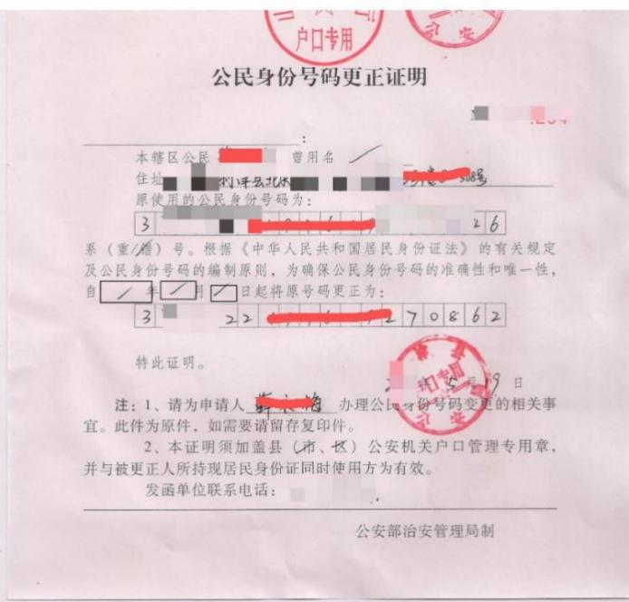

⑥如因为双重户口注销发生的身份证号变更，需提供我省制式证明《删除重复户口告知单》。（.jpg图片上传）

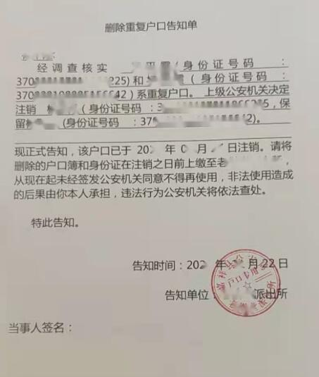

**2、修改政治面貌：**需提供身份证正反面、所在党支部或社区开具的证明。（.jpg上传）

**3、转专业。**新生入学时间为3月1日，**入学后3个月之内（入学当年5月31日之前）可以申请转专业，逾期不予办理。**不得跨科类变更专业，不得变更培养层次。

4、**站点变更**。需学生本人**手写**转站申请（包括学生身份信息，现所属校外教学点、欲转入校外教学点及转站理由，本人书写“**本人对所提供信息及提交材料真实性负责，若提供不实信息，后续产生问题均由本人负责并承担相应法律责任**”），**本人签名后摁手印**，附本人身份证正反面（注明“该复印件仅用于**事宜”），本人手持身份证照片及相关证明材料。（.jpg上传）

学生提交转站申请后，需现所属校外教学点审核通过后才能提交学校审核变更。

1. **学生退学在线申请**

我校成人高等教育实行缴费注册制，如学生本人不能按学校要求在规定时间内将学费直接交到学校，则根据学籍管理规定，予以退学（或放弃入学资格）处理。对于交费注册后需要申请退学的学生登录学生平台按下述操作提交退学申请。

**1、点击学籍—退学申请**

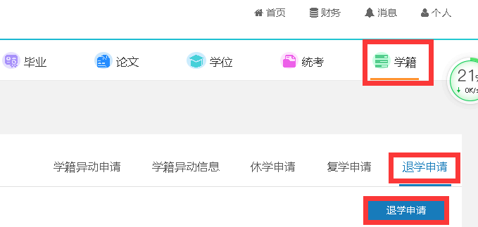

**2、学生本人填写《退学申请表》，要求本人手写签字摁手印。选择退学原因，点击“浏览”，提交《退学申请表》扫描件（.jpg格式）、身份证正反面复印件（注明“该复印件仅用于**事宜”）以及《学费退费信息》（.xlsx格式），点击“保存”。**

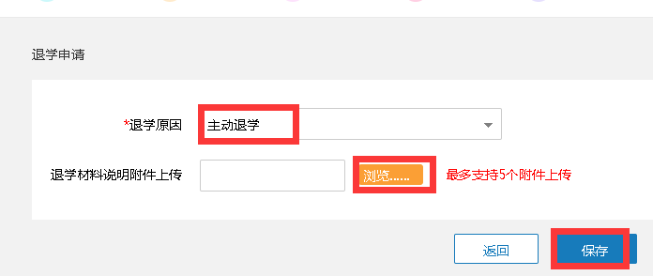

**3、再次点击退学申请，在操作列点击“提交申请”退学申请提交完成（这一点必须注意）。**

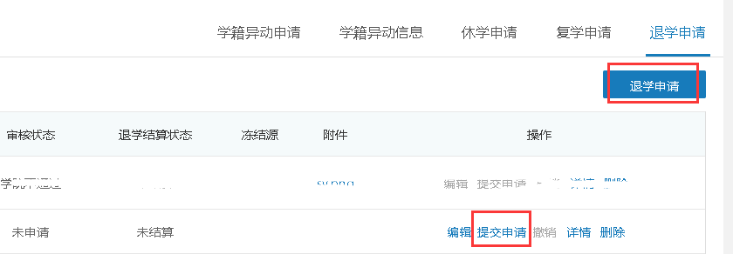

**4、联系所在教学点进行审核；（教学点审核通过时间为退费时间依据）**

**5、退学申请提交后，再次点击退学申请可查看审核状态。若学校已经审核通过，则学生无法再登录学生平台。**

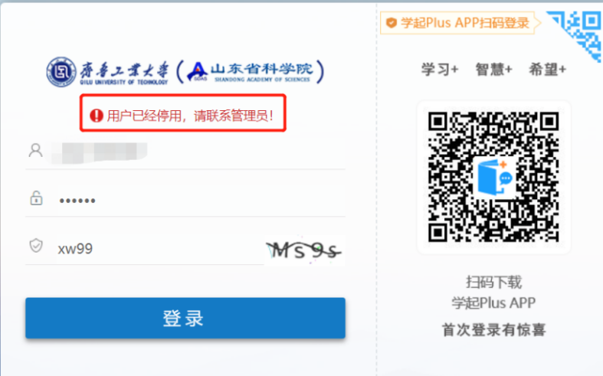

**三、休学（保留入学资格）在线申请**

**学生因病（经二级甲等以上医院诊断）、出国（境）留学或其它特殊原因，不能坚持正常学习的，**本人可向学校提交休学（保留入学资格）申请，学校批准后，可以休学（保留入学资格）。休学（保留入学资格）期限为1学年，休学年限累计不得超过2年（应征入伍的可保留学籍至退役后两年），保留入学资格期限最长为1年。休学（保留入学资格）的学生登录学生平台按以下流程操作。

**1、点击学籍—休学申请**

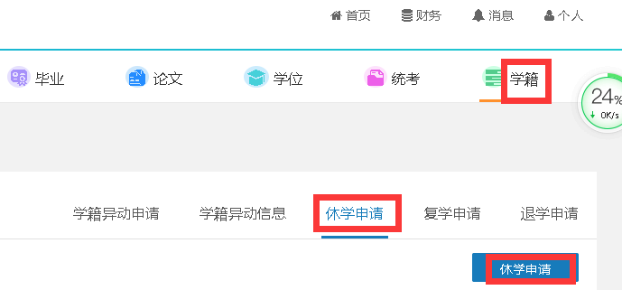

2、**学生本人填写《休学申请表》（《保留入学资格申请表》），要求手写签名并摁手印。选择休学年限（只能休学一年），写明休学原因，点击“浏览”提交《休学申请表》（《保留入学资格申请表》）扫描版（.jpg格式）以及医院证明或出国证明等扫描件（.jpg格式），点击“保存”即提交成功。无证明材料的，不予审批。**

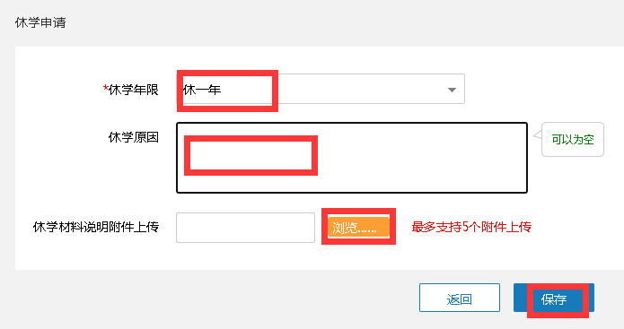

**四、复学在线申请**

**学生应于休学（或保留入学资格）期满前30天内**向学校提出复学申请，经批准后准予复学，复学后编入原专业低年级学习，按低年级学费标准交费。如原专业停办，学生可转入相近专业学习。**未按期提出复学申请的学校予以退学。**

复学的学生登录学生平台按以下流程操作。

**1、点击学籍—复学申请**

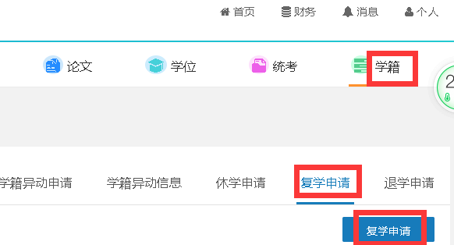

2、**学生本人填写《复学申请表》，要求手写签名并摁手印。**点击浏览上传《复学申请表》扫描版（.jpg格式）及相关证明材料扫描件（.jpg格式），点击“保存”即提交成功。

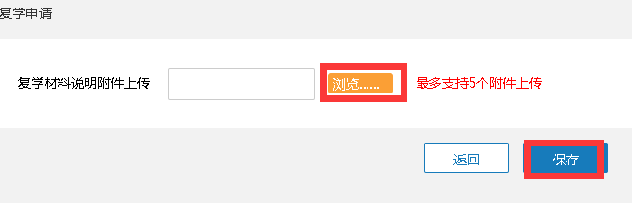

**五、前置学历清查在线申请**

专升本的学生如果前置学历需要清查，可按以下流程操作。

**1、点击个人—个人中心。**前置学历待查的学生，其个人中心显示“前置学历清查”模块。

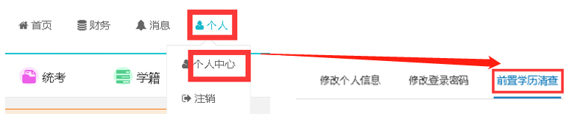

2、点击“前置学历清查”，按要求在红框内填入相应的内容。

在浏览1处提交毕业证书扫描件（.jpg格式）。

在浏览2处提交《中国高等教育学历认证报告》电子版、《教育部学历证书电子注册备案表》电子版或《国外学历学位认证书》电子版，以上三者**必选其一**。点击“提交”即可。

**上述所需材料不全的，无法进行清查。**

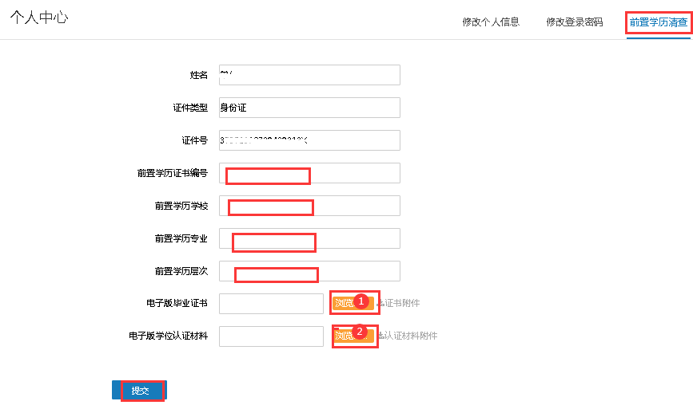

**六、特别提示**

1、各类申请表格**均需手写签名并摁手印，然后提交.jpg格式的扫描件**。**其他相关证明材料务必按要求进行提交，**否则学校不予审批。所需申请表格见附件。

2、线上提交的各类申请无需函授站盖章，学生提交之后，先由所属函授站审批，函授站审批通过之后再提交学校审批。

3、学生提交申请以后请及时告知所属函授站，以便能及时处理。

4、所需表格也可在齐鲁工业大学继续教育学院官网-下载专区下载。

**5、提交身份证正反面复印件时务必覆盖文字“该复印件仅用于**事宜”。**

6、本流程提供各项申请仅适用于我校各项工作的审核。需要上报上级主管部门审核的申请，如果需要提交纸质材料，学籍管理办公室会联系相关站点，届时再根据要求提供相应的纸质材料即可。